Отчёт по проведённым мероприятиям, посвящённым Международному дню борьбы с коррупцией,
в ГБОУ «Набережночелнинская школа №75 для детей с ОВЗ»
№ | Дата и время проведения | Наименование мероприятия | Ответственные | Краткое описание | Фото
1 | С 25 ноября -  9 декабря | Классные часы на тему «Коррупции – нет!» | Классные руководители | Классные часы в разных параллелях проведены с учётом возрастных особенностей детей | 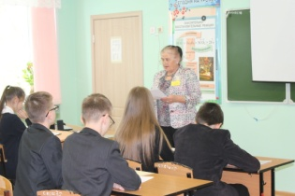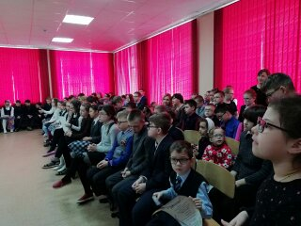  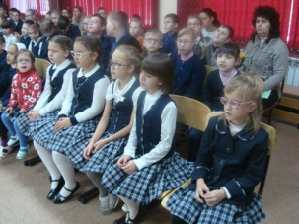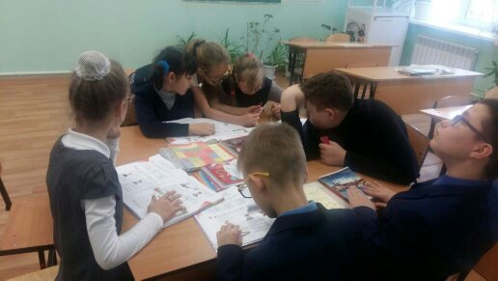
2 | Со 2 декабря –  6 декабря.  9.12.19. подвели итоги | Конкурс четверостиший  «Твое «НЕТ!» имеет значение» | Гильфанова Г.К.,  Хасанова Л.С., Гильфанова Л.Р. | Конкурс проводился учителями гуманитарного цикла. Были представлены стихотворения, рифмованные лозунги на русском, татарском, английском языках | 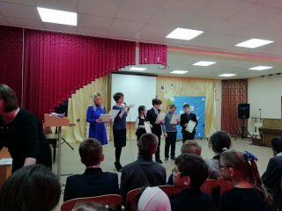
3 | 6.12.19  13:00- 13:40 | Деловая игра: «Коррупции – нет!» | Асадулина З.А., Александрова Е.В. | Мероприятие проводилось для учащихся 6-11 классов. Ребятам в доступной, интересной форме было рассказано об этой дате, были показаны фрагменты фильмов. Были даны задания, рассмотреть ситуации и указать, в которых из них представлены случаи коррупции, а в которых нет. Учащиеся с большим интересом приняли участие в игре. | 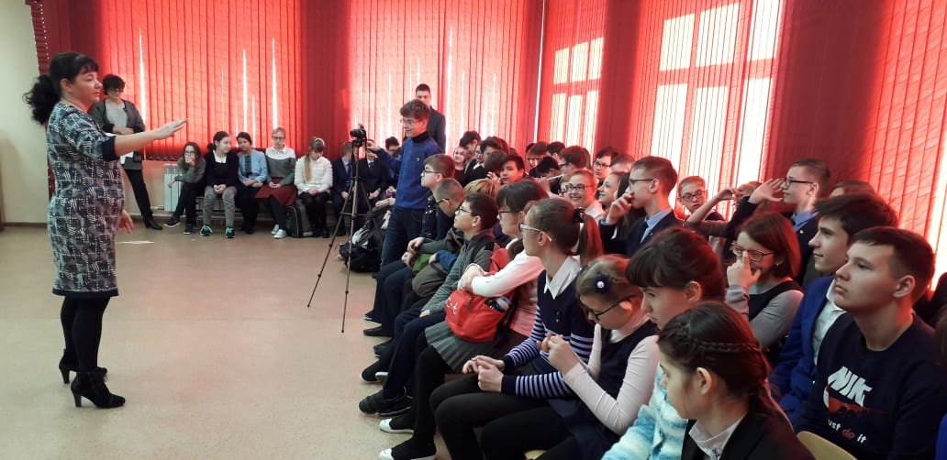  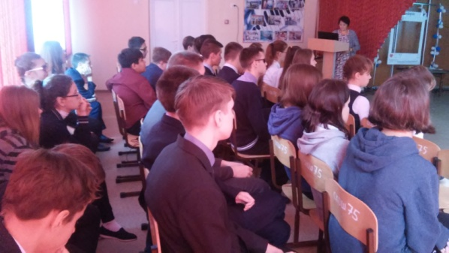  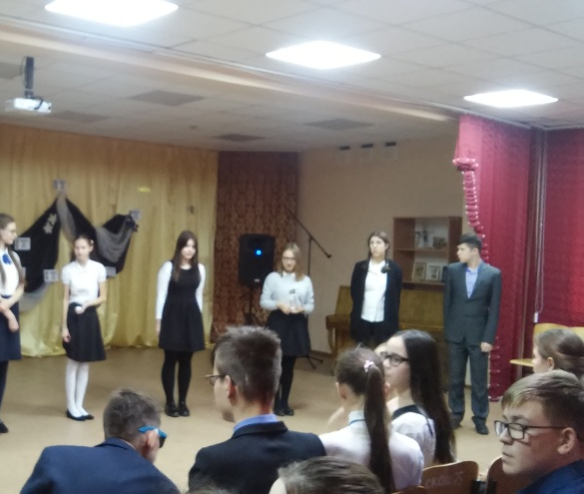
4 | 5.12.19  13:00 - 14:00 | Весёлые старты, посвящённые Международному дню борьбы с коррупцией. 1-5 классы | Хайбуллин И.Н., Ямалова Е.В. | Мероприятие проводилось в спортивном зале школы. Помогали учителям физической культуры учащиеся 8 классов. | 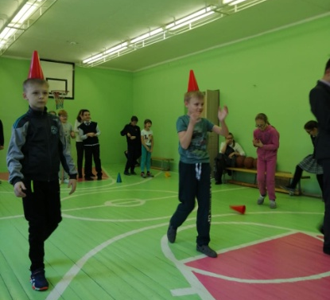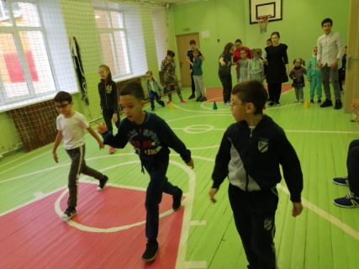

Зам по ВР Билалова Р.Р.

